Азовским предприятиям вручены сертификаты регионального знака качества «Сделано на Дону» 20 ноября 2015
- Система добровольной сертификации «Сделано на Дону»
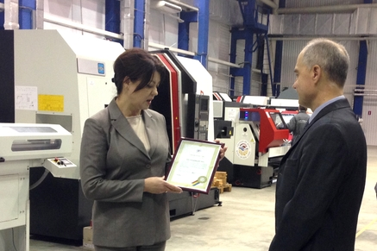
20 ноября, состоялось вручение сертификатов и свидетельств о присвоении знака соответствия Системы добровольной сертификации «Сделано на Дону» двум азовским предприятиям. Сертификаты вручила заместитель директора департамента потребительского рынка Ростовской области Наталья Багрянова.
Так, сертификаты «Сделано на Дону» на три вида продукции получило ООО «МОП КОМПЛЕКС 1» - единственный производитель сборных (без применения сварки на болтовых соединениях) резервуаров из нержавеющей стали различных марок, а также крупнейший в ЮФО производитель дорожных знаков.
Повторно сертификаты на три вида продукции получило и ООО «МТЕ КОВОСВИТ MAC», являющееся производителем современного металлообрабатывающего оборудования и станков.
Наши предприятия впервые получают сертификаты «Сделано на Дону», и для Азова это, безусловно, положительный имидж, серьезная заявка на уровне региона, - отметил важность мероприятия Владимир Ращупкин. – Региональный знак подтверждает высокую культуру производства, высокое качество и инновационный характер производимой продукции. Мы поддерживаем стремление предприятий, их амбиции и ожидаем выход на международные рынки. Администрация города со своей стороны будет оказывать содействие.
Добавим, что в 2015 году департаментом потребительского рынка Ростовской области проведено социологическое исследование, результаты которого свидетельствуют о том, что информация о системе добровольной сертификации «Сделано на Дону» относительно хорошо распространилась среди профессионального сообщества – участников потребительского рынка.
- Уровень информационного проникновения в потребительскую аудиторию в сравнении с прошлым годом увеличился более чем в два раза - с 18% до 40%, - прокомментировала данные социсследования замдиректора департамента потребительского рынка Наталья Багрянова. - На этом фоне можно говорить об эффективности мер по закреплению положительного имиджа как самой системы добровольной сертификации «Сделано на Дону», так и товаров, в ней участвующих.

